Занятие 1 13 января
«LINGVA – IT»

Тема занятия: «Кто я?»
Домашнее задание:
- Закончить рисунок «Мой портрет в лучах солнца».

- Придумать и создать собственную визитную карточку (визитку), которую ребёнок оформит сам (любое творческое оформление: рисунок, коллаж и т.д., любой формат, размер). Указать на визитной карточке фамилию, имя, возраст и т.д.
Например,
6 лет, г.Пермь
Игоревна
Ирина
Иванова

Занятие 2 20 января
«LINGVA – IT»
Тема занятия: «Моё имя»
Домашнее задание:
- Рисунок своего имени, который ребёнок дорисует и оформит сам (любое творческое оформление).
Например,
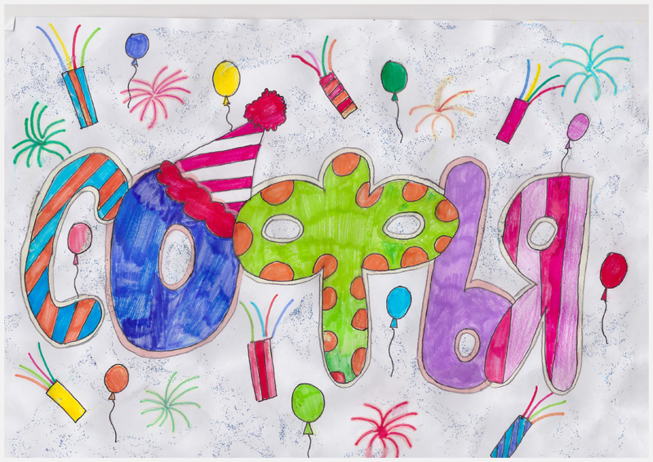
При выполнении задания поговорить с ребёнком о значении его имени (например, значение имени Софья - мудрая), ведь имя не просто набор звуков, каждое из имен имеет свое значение.
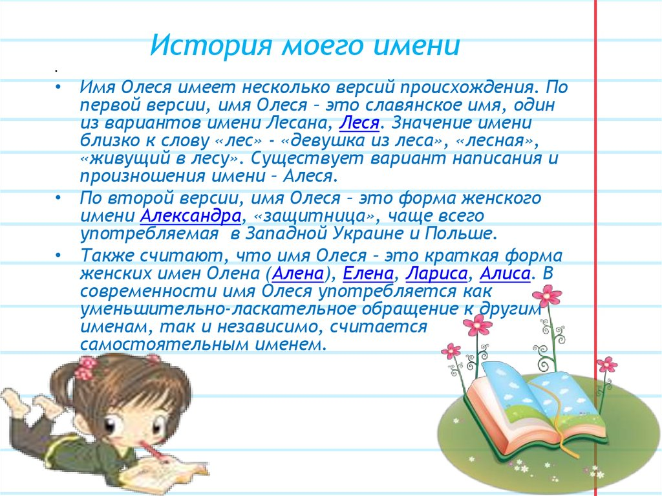
Рассказать ребенку почему было выбрано именно это имя? В честь кого назвали, кто выбрал ему (ей) это имя, какие были варианты: т.е. поговорить об истории имени вашего ребёнка.
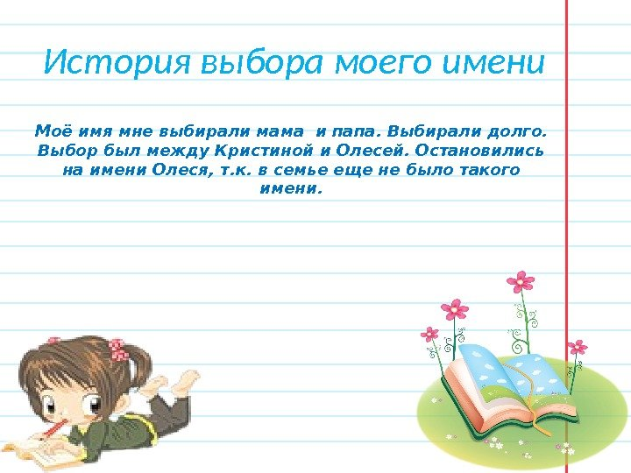
Поговорить так же и о знаменитых тёзках (в области политики, эстрады, кино, спорта и т.п.). Это тоже можно творчески оформить (по желанию).
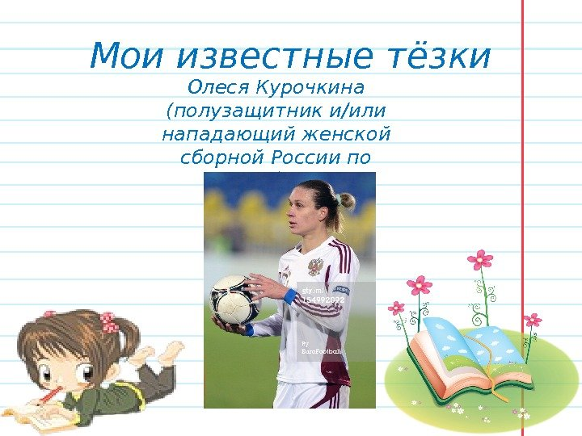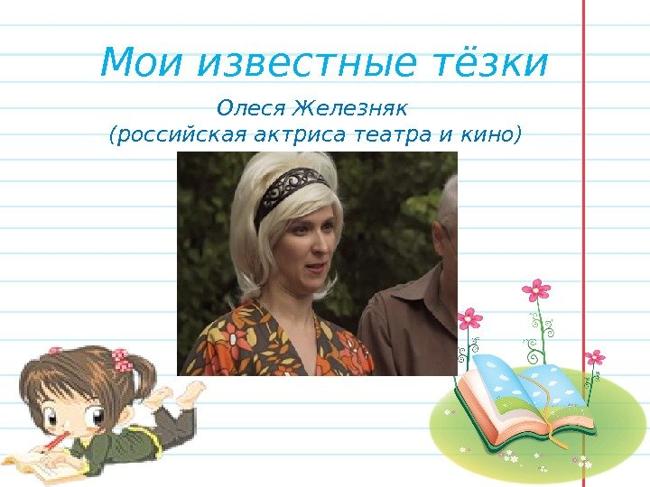

Занятие 3 27 января
«LINGVA – IT»
Тема занятия «Что такое настроение?»
Домашнее задание:
- Ребятам в течении недели понаблюдать за своим настроением, отметить каким оно чаще всего бывает. Если настроение станет плохим, попытаться исправить его с помощью «правила - секрета», которое узнали на занятии: наше настроение зависит от наших мыслей.
Хорошее настроение создают мысли:
- У меня все получится
- Я справлюсь
- Я научусь
- Все будет хорошо

Придумать и нарисовать свои знаки, символа, изображающие три настроения («хорошее», «блестящее», «темное»).

Подумать и написать: какие еще мысли создают хорошее настроение и помогают справиться с плохим.

Занятие 4 10 февраля
«LINGVA – IT»
Тема занятия «Моё настроение»

Домашнее задание:

- Ребятам снова в течении недели понаблюдать за своим настроением, отметить каким оно чаще всего бывает. Если настроение станет плохим, попытаться исправить его с помощью «правила - секрета», которое узнали на занятии: наше настроение зависит от наших мыслей.

Хорошее настроение создают мысли:
- У меня все получится
- Я справлюсь
- Я научусь
- Все будет хорошо

- Подумать и нарисовать 3 рисунка или сделать коллаж:
«Это – я, когда…»

- Вспомни, как ты себя чувствовал(а), когда у тебя было хорошее, спокойное настроение, что тогда происходило. Нарисуй себя в хорошем настроении.

- Вспомни, как ты себя чувствовал(а), когда у тебя было прекрасное настроение, что тогда происходило. Нарисуй себя в прекрасном настроении.

- А вспоминаешь ли ты себя грустным(ой)? Что тогда тебя расстроило? Нарисуй себя грустным.

Например,

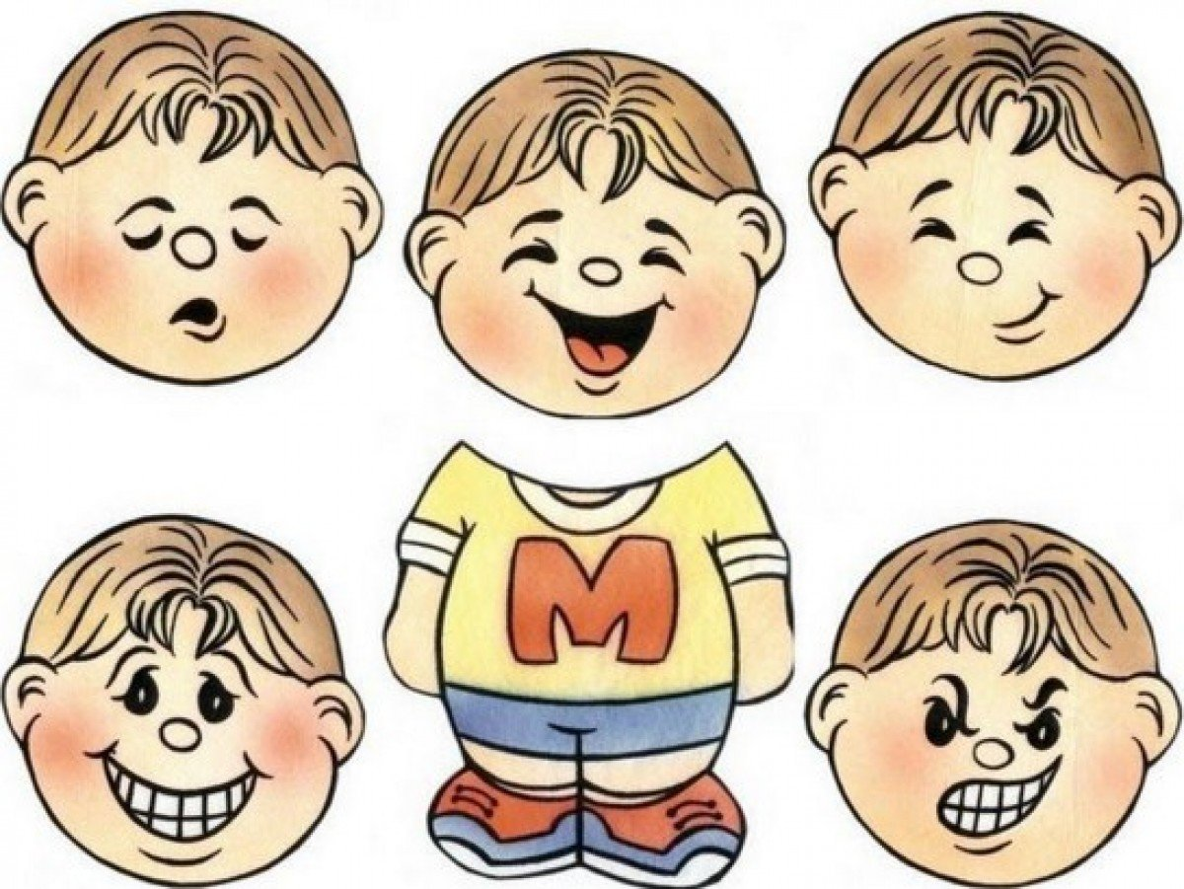

Занятие 5 17 февраля
«LINGVA – IT»
Тема занятия «Мои чувства»
Домашнее задание:
- На следующее занятие принести законченные рисунки кнопок - чувств, которые начали на уроке. Подобрать к каждой кнопке-чувству цвет.
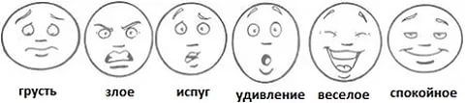
- Нарисовать (сделать коллаж и т.д.) то, что ребёнок больше всего любит делать. На следующем уроке ребята будут рассматривать работы друг друга, пытаясь по ним узнать, угадать, чем их сверстники любят больше всего заниматься.
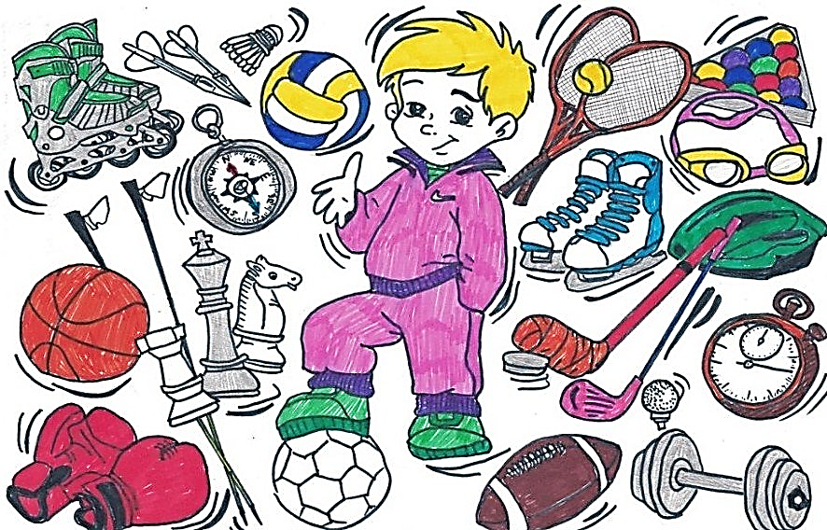

Занятие 6 24 февраля
«LINGVA – IT»
Тема занятия «Что такое доброта?»
Домашнее задание:
- Закончить рисунок «Моя чашка доброты», который начали на уроке.
На занятии говорили о доброте и пришли к тому, что чем больше отдаешь и делишься своей добротой с другими – тем больше доброты получаешь обратно.
Попытайтесь дома вместе с ребенком ответить на вопросы:
Как узнать доброго человека, что он делает?
Можем ли мы сами стать добрее?
Как это сделать?
Какие мысли нам в этом помогают?

- Выполнить творческую работу «Что такое доброта?» (Рисунок, коллаж, фотография и т.д.) 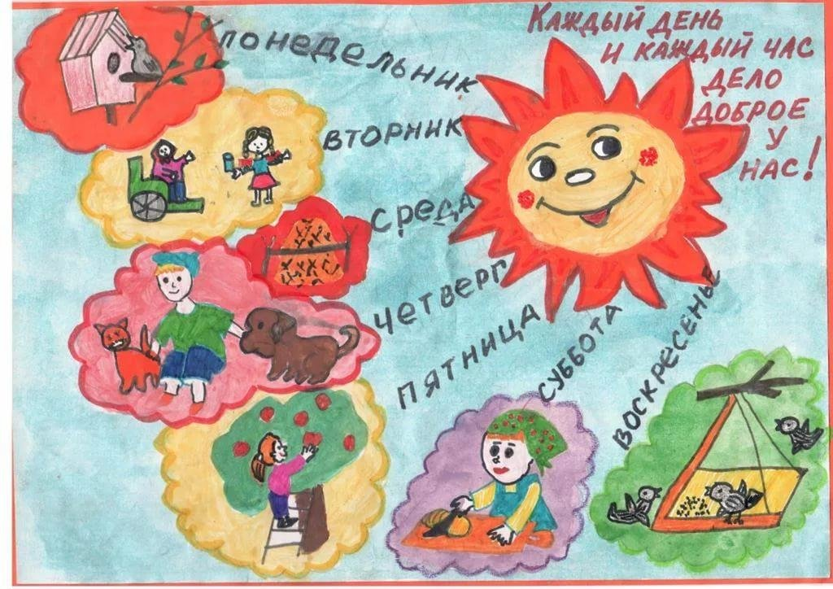

Занятие 7 02 марта
«LINGVA – IT»

Тема занятия «Успех»
Домашнее задание:
- принести законченный рисунок «Звезда успеха», который начали на уроке, выбрать свой символ успеха по ассоциации (это может быть медаль, пьедестал и т.д.) и нарисовать его.

На занятии говорили об успехе. Что нам нужно для того, чтобы у нас все получалось? Вместе с ребятами пришли к выводу: чтобы добиться чего-то нужно верить в успех, в себя, но не только. Надо еще и добиваться этого добрыми делами, усилиями и тренировкой.

Занятие 8 09 марта
«LINGVA – IT»
Тема занятия «Моя удача – это я»
Домашнее задание:
- Закончить рисунок «Моя мечта», который начали на уроке.
На занятии говорили о мечте и о том, что каждый может сделать для её осуществления, опираясь на свои сильные стороны. И начали переносить эти мысли на бумагу, создавая работу «Моя мечта».
Дома попробовать применить полученные знания: поставить перед собой задачу и постараться добиться успеха с помощью создания «Моей мечты».

Занятие 9 16 марта
«LINGVA – IT»
Тема занятия «Познавательные процессы – память, внимание, мышление»

Домашнее задание:

- Закончить задания, которые выполняли на уроке (лист с упражнениями).

- Уважаемые родители, если у ребенка возникают сложности с выполнением заданий какого-либо типа (например, логические задачи или решение закономерностей), найдите аналогичные и потренируйтесь в их решении.

Занятие 10 23 марта
«LINGVA – IT»
Тема занятия «Познавательные процессы – память, внимание, мышление»

Домашнее задание:

- Закончить задания, которые выполняли на уроке (лист с упражнениями).

- Уважаемые родители, если у ребенка возникают сложности с выполнением заданий какого-либо типа (например, логические задачи или решение закономерностей), найдите аналогичные и потренируйтесь в их решении.

Занятие 11 30 марта
«LINGVA – IT»
Тема занятия «Познавательные процессы – память, внимание, мышление»

Домашнее задание:

- Закончить задания, которые выполняли на уроке (лист с упражнениями).

- Уважаемые родители, если у ребенка возникают сложности с выполнением заданий какого-либо типа (например, логические задачи или решение закономерностей), найдите аналогичные и потренируйтесь в их решении.

Занятие 12 13 апреля
«LINGVA – IT»
Тема занятия «Познавательные процессы – память, внимание, мышление»

Домашнее задание:

- Закончить задания, которые выполняли на уроке (лист с упражнениями).

- Уважаемые родители, если у ребенка возникают сложности с выполнением заданий какого-либо типа (например, логические задачи или решение закономерностей), найдите аналогичные и потренируйтесь в их решении.

Занятие 13 20 апреля
«LINGVA – IT»
Тема занятия «Познавательные процессы – память, внимание, мышление»

Домашнее задание:

- Закончить задания, которые выполняли на уроке (лист с упражнениями).

- Уважаемые родители, если у ребенка возникают сложности с выполнением заданий какого-либо типа (например, логические задачи или решение закономерностей), найдите аналогичные и потренируйтесь в их решении.

